**Prodesp**

**PRODESP**

Procedimento Integração RF100 - REST

LOGO_CSCBRASIL

Controle de alteraçÕes

| Versão | Data | Descrição | Responsável |
| --- | --- | --- | --- |
| 1.0 | 18/03/2022 | Elaboração do Documento | Celso Antonio Pereira Junior |

ÍNDICE

[1. Introdução e Objetivo 4](#_Toc98489214)

[2. Método de Login 4](#_Toc98489215)

[Implementação 4](#_Toc98489216)

[2.1. Configuração 4](#_Toc98489217)

[2.2. Exemplo no Postman 4](#_Toc98489218)

[3. Método Abertura de Chamado 5](#_Toc98489219)

[Implementação 5](#_Toc98489220)

[3.1. Configuração 5](#_Toc98489221)

[3.2. Exemplo no Postman 6](#_Toc98489222)

[4. Método de Logout 7](#_Toc98489223)

[Implementação 7](#_Toc98489224)

[4.1. Configuração 7](#_Toc98489225)

[4.2. Exemplo no Postman 7](#_Toc98489226)

# Introdução e Objetivo

Este documento tem por objetivo apresentar o procedimento de integração com de incidentes automatizados no ambiente do ITSM PRODESP.

# Método de Login

## Implementação

## Configuração

1. URL: URL disponibilizada pela equipe ITSM
   1. <https://panelas-app2:8443/api/jwt/login> (HOMOLOGAÇÃO)
   2. <https://servicesintegracoes.prodesp.sp.gov.br:8443/api/jwt/login> (PRODUÇÃO)
2. username: Usuário disponibilizado pela equipe ITSM
3. password: Senha disponibilizada pela equipe ITSM
4. Resultando Status 200 e o token de autenticação
5. Este deve ser armazenado em um variavel de nome jwt para os próximos métodos a seguir.

## Exemplo no Postman

# Método Abertura de Chamado

## Implementação

## Configuração

1. URL: URL disponibilizada pela equipe ITSM
   1. <https://panelas-app2:8443/api/arsys/v1.0/entry/PDP:RF100_CriaIncidentePorEmail> (HOMOLOGAÇÃO)
   2. <https://servicesintegracoes.prodesp.sp.gov.br:8443/api/arsys/v1.0/entry/PDP:RF100_CriaIncidentePorEmail> (PRODUÇÃO)
2. **Headers**
3. Authorization: AR-JWT {{jwt}}
4. Content-Type: application/json
5. Resultando no token de autenticação para a próximo método a seguir.
6. **Body**
7. O JSON deve conter a estrutura abaixo:

{

"values":

{

"PDP\_chrLoginUsuario": "USUARIO INFORMADO PELO ITSM",

"PDP\_chrTemplateDeIncidente": "TEMPLATE DE INCIDENTE",

"PDP\_ddlFormatoDeAbertura": "UNICO",

"PDP\_chrDescricao": "DESCRIÇÃO DO INCIDENTE"

}

}

1. Resultando Status 201

## Exemplo no Postman

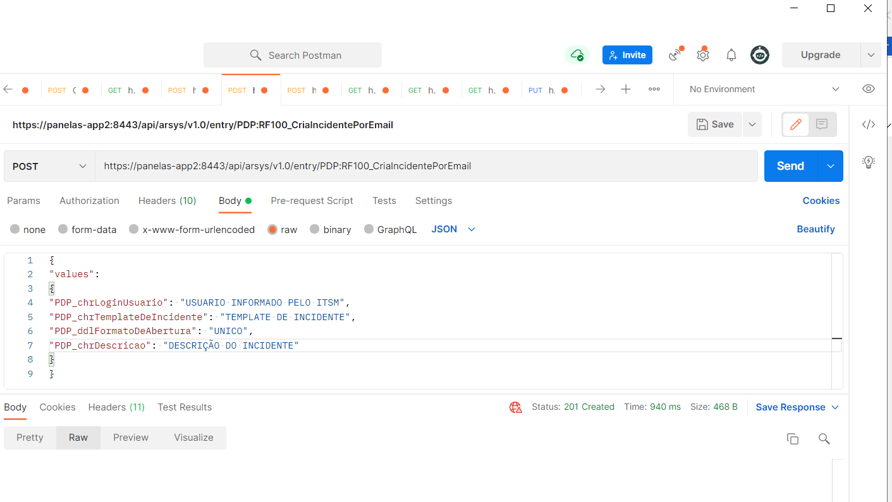

# Método de Logout

## Implementação

## Configuração

1. URL: URL disponibilizada pela equipe ITSM
   1. <https://panelas-app2:8443/api/jwt/logout> (HOMOLOGAÇÃO)
   2. <https://servicesintegracoes.prodesp.sp.gov.br:8443/api/jwt/logout> (PRODUÇÃO)
2. **Headers**
3. Authorization: AR-JWT {{jwt}}
4. Content-Type: application/json
5. Resultando Status 204

## Exemplo no Postman

